Merke: Pfade im Dateisystem
Die Lage eines Ordners bzw. einer Datei lässt sich durch den _____________________ eindeutig beschreiben.
Ordner- und Dateinamen werden bei einer Pfadangabe mit einem ____________ getrennt.
Beginnt der Pfad beim Wurzelordner, spricht man von einem _______________________.
Beispiel: ________________________________________________________________
Slash / Pfad absoluter Pfad Z:/pictures/urlaub2025/familienfoto.png

Hallo Fremder, hilf mir bitte! Löse die Aufgaben und finde mich.
- Aufgabe: Umkreise das Blatt, welches mit folgendem Pfad erreicht wird:
Z:/documents/hausaufgabe.doc
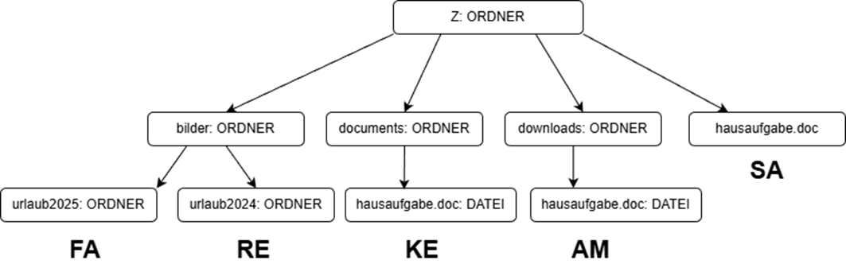

- Aufgabe: Kreuze den Pfad an, mit dem der markierte Knoten erreicht wird.
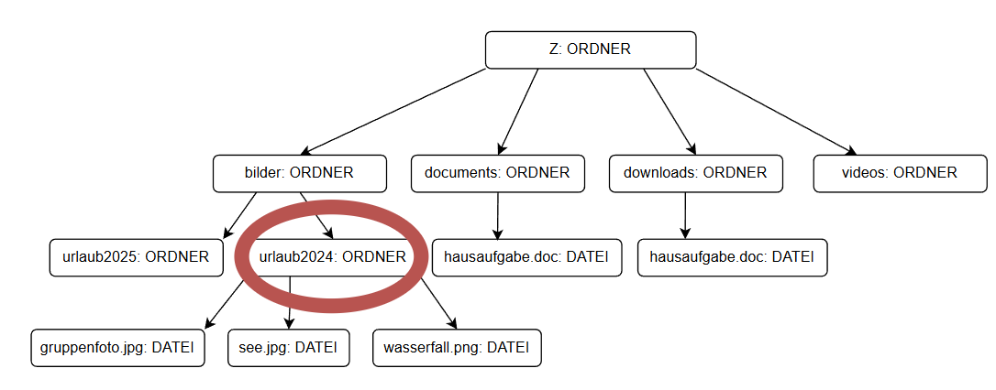
Zeichne den Weg ein, der mit dem Pfad „gegangen“ wird.

Z:/bilder/urlaub2025 TI  C:/bilder/urlaub/2024 AM | Z:/bilder/urlaub2024/see.jpg NN  Z:/bilder/urlaub2024 LL
- Aufgabe: Finde folgende Datei auf dem Schul-PC: Z:/ALL/6a/lösungswort.txt
Zusammengesetztes Lösungswort: _____________________________________
Für die Schnellen: Gib den Pfad zur Datei wasserfall.png im Baum aus Aufgabe 2 an:

Merke: Relative Pfade
Manchmal ist es auch nützlich, einen Pfad nicht bei dem Wurzelordner, sondern
bei einem _________________________________ beginnen zu lassen.
In diesem Fall spricht man von einem __________________________________________.
Mit der Anweisung ../ wird in die _________________________________________ gewechselt.
Beispiel: _________________________________________________________________________.

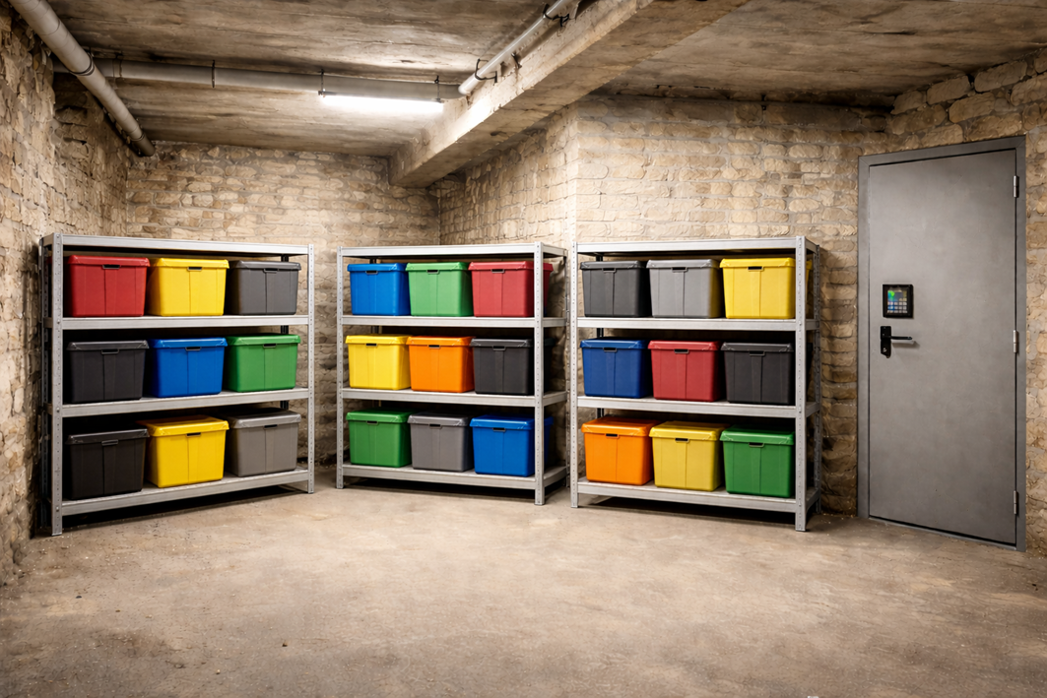
Du suchst nun im Keller. Auf den ersten Blick siehst du niemanden, aber eine Tür mit Zahlenschloss verrät dir, dass es einen weiteren Raum gibt, den du noch nicht durchsucht hast.
Öffne die Datei
Z:/all/6a/Schnitzeljagd/start.txt.
und befolge die Anweisungen.
1

Notiere den Code, um die Tür aufzusperren.

_________________________

Hausaufgabe  Gib absolute Pfade an, um zu den Knoten , und zu kommen.  2  1  3  3  Gib für die gleichen Knoten relative Pfade an. Dabei befindest du dich immer im Ordner urlaub2024. | 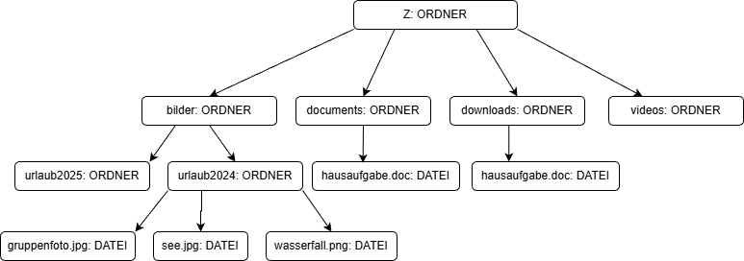  2  3  1

1 | Absoluter Pfad | Relativer Pfad
2

3
3

